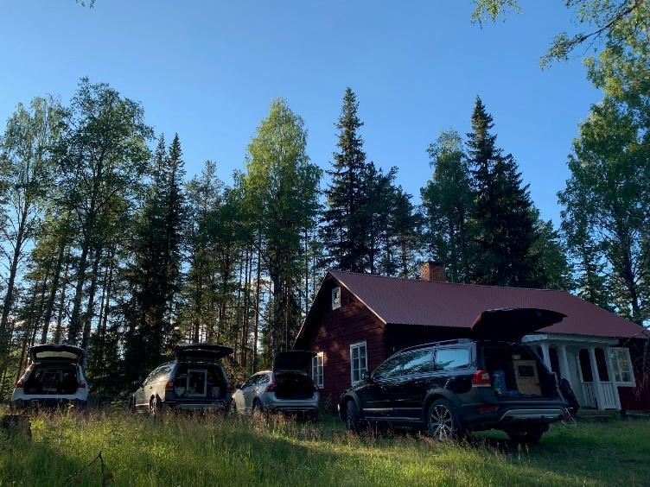
Styrelsen för 2021 har bestått av följande:
Ordförande – Simon Nordin
Sekreterare – Henrik Wiström
Kassör – Frida Hemmrebjörk
Ledamot – Christian Fransson
Ledamot – Henrik Jonsson
Suppleant – Lars Nyberg
Suppleant – Sven Wådell
Vi hade vid senaste kontrollen den 28 December 2021 totalt 139st medlemmar i SSF Gävleborg.

Det är en fortsatt ökning från tidigare år med 10st medlemmar trots Covid-19 som påverkar även oss.

Styrelsen för SSF Gävleborg har efter årsmötet den 7 Februari haft några telefon möten under året där vi avhandlat minder frågor och ett protokollfört möte den 16 Februari 2022.

SSF Gävleborg har medverkat i SSF’s Strategi möten vid två tillfällen. Där frågor kring Skallkungen har diskuterats. Alla lokalklubbar har format en Motion tillsammans som kommer att delges Riks styrelsen på årsstämman 2022.
Klubben anordnade en digital föreläsning i samarbeta med Fjällvetrinärenas Anna Pamuk där det diskuterades träning foder samt skador som kan uppkomma vid jakt. En väldigt lärorik föreläsning som vi kanske kan göra igen.

Utställning i Bollnäs 2021 gick inte att genomföra pga Covid-19 Men vi jobbar för att kunna genomföra vår utställning 2022.

Klubbens jaktprovsverksamhet har under året inte vart ett topp år, då vi har 14st startande hundar på prov varav 7st rörliga starter samt 7st starter på två dagar i Hamra under försäsongsprovet i Augusti.

Prisfördelningen på dessa starter är följande 3st förstapris, 1st andrapris samt 4st tredjepris bästa resultat och SSF Gävleborgs bidrag till Skallkungen 2021 vart Häggingåsens Ztyx med 84poäng Ägare Ivan Karlsson. Ztyx och Ivan placerades sig på en 6 plats på dessa två dagar med ett slutresultat på 45 poäng.

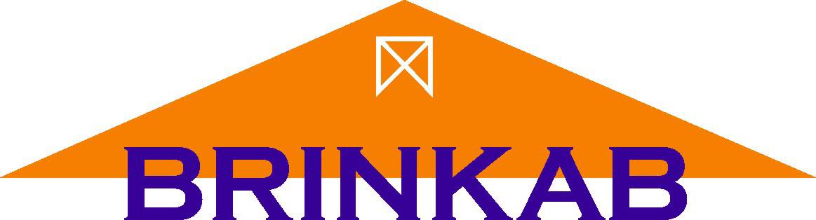
Klubbens ekonomi hänvisar jag till separat ekonomirapport,

Vi vill tacka BRINKAB för deras återkommande generösa sponsring till klubben!

Vi hoppas att Covid läget börjar lugna ner sig och ser fram i mot Bollnäs utställningen 2022 och ber om samma goda uppslutning kring arrangemanget med funktionärer likt tidigare år.

Vi ser fram i mot ett nytt jakt år 2022 med många långa ståndskall!

